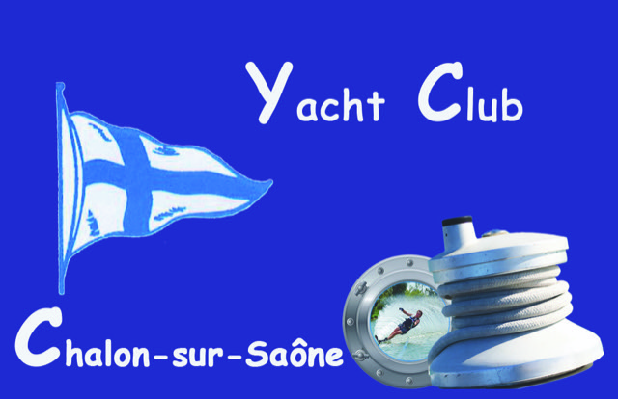
Appel de cotisations 2025
YACHT CLUB DE CHALON SUR SAÔNE
ZONE DE LOISIRS SAINT NICOLAS
71380 CHATENOY-EN-BRESSE
Tél 03 85 48 29 46 courriel : ycc71@orange.fr
site : yachtclubchalonsursaone.home.blog

Nom :………………………….Prénom………………………..Date et lieu de naissance…………….…………………….:
Nom de naissance……………………
Adresse ………………………………………………………………………………………………………………………………
E-mail …………………………………………………………..Tel

Nom :………………..……… . Prénom…………………….… Date et lieu de naissance…………….......
Nom de naissance………………………………………..
Adresse………………………………………………………………………………………………………………………………
E mail…………………………………………………………….Tel

Enfants mineurs
Nom :…………………………………..Prénom…………………………Date de naissance……………………………………
Nom :…………………………………..Prénom…………………………Date de naissance………………………………….
Nom :…………………………………..Prénom…………………………Date de naissance…………………………………..

Adhésion : Une cotisation individuelle + une licence
Ou Une cotisation familiale (un couple + enfants mineurs) +une licence par personne
Et une cotisation mouillage pour les propriétaires de bateaux

Adhérent | Cotisation | Licence voile 2025 |  | Licence ski nautique 2024
Jeune -18 ans | 32€ X = | Jeune – 18 ans | 32€ X = | Baby -10ans | 15€ X =
Etudiant | 47€ X = | Adulte | 70€ X = | Jeune-18ans | 30€ X =
Adulte | 110€ X = |  |  | Adulte | 45€ X =
Famille | 160€ X = |  |  | Adulte compétiteur national extension | 20€ X =
Mouillage | 200€ X =
TOTAL = |  | TOTAL = |  | TOTAL =

TOTAL GENERAL A REGLER :

Nous déclarons avoir pris connaissance des statuts, du règlement intérieur et de la charte que nous nous engageons à respecter et des garanties complémentaires qui peuvent être souscrites auprès de la FFV en suivant le lien :
https://www.ffvoile.fr/ffv/web/services/assurances.asp

Nous acceptons de recevoir toutes les convocations par courriel à l’adresse ci-dessus indiquée.
Nous acceptons – refusons – que des photos de notre personne soient diffusées sur le site ou les pages « facebook » Instagram, X du club.
Fournir : attestation d’assurance bateau, une attestation médicale à jour
Si propriétaire de bateau, nom du bateau : ……………………………………………………………………………….

A Châtenoy en Bresse, le 2025 Signature :

